一、填填看（22小題、每題4分、共88分）
九、幾點鐘小考試卷
班級 年 班 | 學生姓名： 分數

1. 看圖填上時間。
(1)長針在（ ），短針在（ ），現在是（ ）點鐘
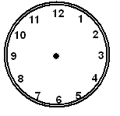
(2)長針在（ ），短針在（ ），現在是（ ）點鐘
(3)長針在（ ），短針在（ ），現在是（ ）點鐘
(4)長針在（ ），短針在（ ），現在是（ ）點鐘
2. 填填看，現在是什麼時間。
(1)（ ）點鐘 (2)（ ）點鐘
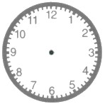
(3)（ ）點半 (4)（ ）點半
3. 看時鐘，對的打ˇ。
(1) | (2)
12點鐘（ ）  2點鐘（ ） | 3點半（ ）  4點半（ ）
(3) | (4)
6點半（ ）  5點半（ ） | 10點鐘（ ）  11點半（ ）

4.
ㄅ
1
2
ㄆ
4
ㄇ
ㄈ
7
8
ㄉ
10
ㄊ1
◎
(1)請填出ㄅ、ㄆ、ㄇ、ㄈ、ㄉ、ㄊ所代表的數字
ㄅ（ ）、ㄆ（ ）、ㄇ（ ）、ㄈ（ ）、ㄉ（ ）、ㄊ（ ）
(2)鐘面上的長針在（ ），短針在（ ）和（ ）之間，是（ ）點半
5.
12
1
ㄅ
3
4
5
ㄆ
7
8
ㄇ
10
ㄈ1
◎
(1)請填出ㄅ、ㄆ、ㄇ、ㄈ所代表的數字
ㄅ（ ）、ㄆ（ ）、ㄇ（ ）、ㄈ（ ）
(2)鐘面上的時刻是（ ）點鐘
6. 對的打ˇ
(1) | (2)
11點半（ ）  6點半（ ） | 3點鐘（ ）  4點鐘（ ）
(3) | (4)
6點半（ ）  5點半（ ） | 10點鐘（ ）  11點半（ ）

7. 看時鐘，填一填。
(1)短針在（ ），長針在（ ），是（ ）點鐘
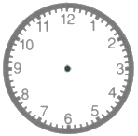
(2)短針在（ ），長針在（ ），是（ ）點鐘
(3)短針在（ ），長針在（ ），是（ ）點鐘
(4)短針在（ ）和（ ）之間，長針在（ ），是（ ）點半
(5)短針會指在（ ）和（ ）之間，長針會指在（ ），是（ ）點半
０８：３０
(6)長針會指在（ ），短針會指在（ ），是（ ）點鐘
１２：００
8. (1)長針在（ ），短針在（ ），是（ ）點鐘
(2)長針在（ ），短針在（ ），是（ ）點鐘
(3)短針會指在（ ）和（ ）之間，長針會指在（ ），是（ ）點半
(4)短針會指在（ ）和（ ）之間，長針會指在（ ），是（ ）點半
9. (1)（ ）點鐘 (2)（ ）點鐘
(3)（ ）點半 (4)（ ）點半
(5)（ ）點鐘 (6)（）：（）
(7)（）：（） (8)（）：（）
10. (1)（ ）點鐘 (2)（ ）點鐘
(3)（ ）點半 (4)（ ）點鐘
(5)（ ）點鐘 (6)（ ）點半
０７：００
１１：３０
11. 各是幾點鐘？寫寫看。
(1)（ ）點鐘 (2)（ ）點半
(3)（ ）點半 (4)（ ）點鐘
１２：３０
１０：００
12. (1)長針在（ ），短針在（ ），現在是（ ）點鐘
(2)長針在（ ），短針在（ ）和（ ），現在是（ ）點半
(3)長針在（ ），短針在（ ），現在是（ ）點鐘
(4)長針在（ ），短針在（ ）和（ ），現在是（ ）點半
13. 現在幾點鐘？請寫一寫。
(1)（ ）點鐘 (2)（ ）點半
(3)（ ）點鐘 (4)（ ）點半
０１：３０
(4)（ ）點半 (5)（ ）點半
０８：３０
14. 看圖填一填：
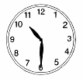
(1)長針在( )。
(2)短針在( )和( )中間。
(3)現在是( )點半。
(4)長針比短針走得( )。
15. 各是幾點鐘？寫寫看。
(1)（ ）點半 (2)（ ）點鐘
(3)（ ）點鐘 (4)（ ）點半
１２：００
０５：３０
16. 看圖寫寫看，各是幾點？
(1)（ ）點鐘 (2)（ ）點半
０４：３０
(3)（ ）點半 (4)（ ）點鐘
１１：３０
17. (1)短針在（ ），長針在（ ），是（ ）點鐘
(2)短針在（ ）和（ ）之間，長針在（ ），是（ ）點半
(3)短針會指在（ ）和（ ）之間，長針會指在（ ），是（ ）點半
18. 看圖寫寫看，各是幾點？
(1)（ ）點鐘 (2)（ ）點半
(3)（ ）點鐘 (4)（ ）點半
19. 下面４張圖片的次序全弄亂了，請你依照時鐘上的時間，在「□」裡寫下螞蟻吃蘋果的１、２、３、４先後順序。
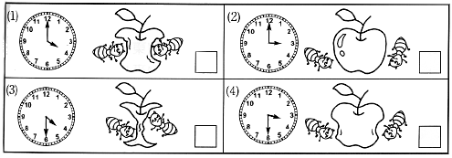
20. 下面這些可愛的小鬧鐘，身上都少了長針或是短針，請你幫忙，依照小鬧鐘旁邊給的時間，補上長針或短針。
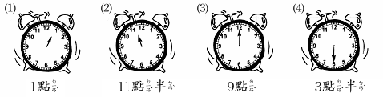
21. 看時鐘，寫出正確的時間。
(1)（ ）點鐘 (2)（ ）點半
(3)（ ）點半 (4)（ ）點鐘
(5)（ ）點鐘 (6)（ ）點半
０５：００
０９：３０
22. 看時鐘，寫出電子鐘面的時間。
(1)（ ： ） (2)（ ： ）
(3)（ ： ） (4)（ ： ）
(5)（ ： ） (6)（ ： ）
二、連連看（8小題、每題1分、共8分）

1. 哪一個時鐘和電子鐘上面的時間一樣呢？請你畫線連一連。
０２：００
０４：３０
１０：３０
１０：００
．
．
．
．
．
．
．
．
2.
０３：３０
０８：００
０９：００
９：３０
．
．
．
．
．
．
．
．
3.
０２：００
０４：３０
１０：３０
１０：００
．
．
．
．
．
．
．
．
4.
●
●
●
●
二點半
五點鐘
八點半
九點鐘
●
●
●
●
5. 下圖中鐘面上的時間是幾點呢？請你用不同顏色的色筆把它和正確數字畫線連起來。
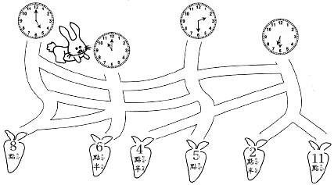
6. 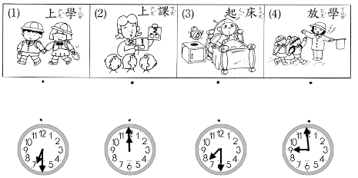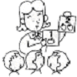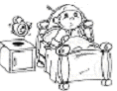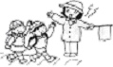
上學

上課

起床

放學

●
●
●
●
●
●
●
●
7. 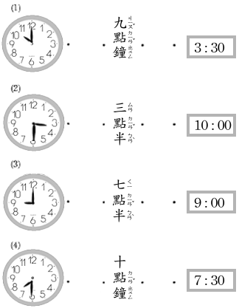
8. 對的打ˇ。
(1) | (2)
（ ）６點  （ ）６點半 | （ ）６點  （ ）１２點
(3) | (4)
（ ）１點半  （ ）１２點半 | （ ）６點  （ ）１１點半

三、畫畫看（9小題、每題1分、共9分）

1. 請幫時鐘畫上長針和短針。
(1)８點鐘 (2)１點鐘
(3)７點鐘 (4)１０點鐘
2. 請把長針或短針畫出來。
(1)２：００ (2)４點半
(3)７點鐘 (4)３點半
3. 請幫時鐘畫上長針或短針。
(1)４點半 (2)２點鐘
(3)８點半 (4)１１點半
4. 畫出長針和短針。
(1)１０點鐘 (2)１點鐘
(3)１２點半 (4)６點半
5. 下面這些可愛的小鬧鐘，身上都少了長針或是短針，請你幫忙，依照小鬧鐘旁邊給的時間，補上長針或短針。
(1)１點鐘 (2)９：００
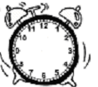
●
●
(3)６點半 (4)６點鐘
●
●
6. 請在鐘面上畫出長針和短針。
(1)１０點鐘 (2)八點半
(3)二點鐘 (4)４：３０
(5)１１：３０(6)３點鐘
(7)１２點半 (8)七點鐘
(9)５：００
7. 請把長針或短針畫出來。
(1)１１點鐘 (2)９點鐘
(3)７：３０ (4)２點半
8. (1)１０點鐘 (2)５點半
(3)１１：３０(4)０２：００
9. 請畫出長針和短針。
(1)１０點鐘 (2)７點半
(3)０７：００(4)０６：３０
四、做做看（1小題、每題1分、共1分）

1. 哪一些東西，可以告訴我們時間呢？請你找出來並在旁邊的○裡打ˇ。
